МІНІСТЕРСТВО ОСВІТИ І НАУКИ УКРАЇНИ

НАЦІОНАЛЬНИЙ ТЕХНІЧНИЙ УНІВЕРСИТЕТ

«ХАРКІВСЬКИЙ ПОЛІТЕХНІЧНИЙ ІНСТИТУТ»

Кафедра «Програмна інженерія та інформаційні технології управління»

Звіт з лабораторної роботи №1

з дисципліни «Програмування веб-застосунків»

Виконала:

Студент групи КН-36а

Кулик В.В.

Перевірив:

Товстокоренко О. Ю.

Харків – 2018

**Тема:** Створення веб-застосунку для заданої предметної області

**Мета:** Створити веб-застосунок для заданої предметної області

**Варіант:** №8 Сайт комп'ютерної гри

**Завдання:**

1. Обрати предметну область за номером в журналі.

2. По обраній предметній області необхідно створити HTML-документ, що повинен складатися з 3 або більше окремих сторінок, зв'язаних між собою гіперпосиланнями.

3. На сайті повинна бути присутнім навігаційна панель, що дозволяє переміщатися між сторінками, повинен бути реалізований перехід на головну сторінку з будь-якого місця сайту.

4. Сайт повинен містити інформацію в табличному виді.

5. Сайт повинен містити графічні зображення.

6. Хоча б одне із графічних зображень повинне бути реалізоване у вигляді посилання.

7. Сайт повинен містити інформацію у вигляді списків із вкладеними списками.

8. Для HTML -документа необхідно створити каскадні таблиці стилів і підключити їх.

9. CSS-файл повинен містити опис 10 або більше елементів для сайту, наприклад змінити властивості заголовка НІ, параграфа Р і т.д.

10. Додати властивості елементів, відповідальні за зміну кольори.

11. Додати властивості елементів, відповідальні за зміну шрифту.

12. Розфарбувати осередки таблиці в різні кольори.

**Хід роботи**

Створено HTML-документ, що складається з 3 окремих сторінок, зв'язаних між собою гіперпосиланнями. На рис. 1-3 представлено їх скріншоти.

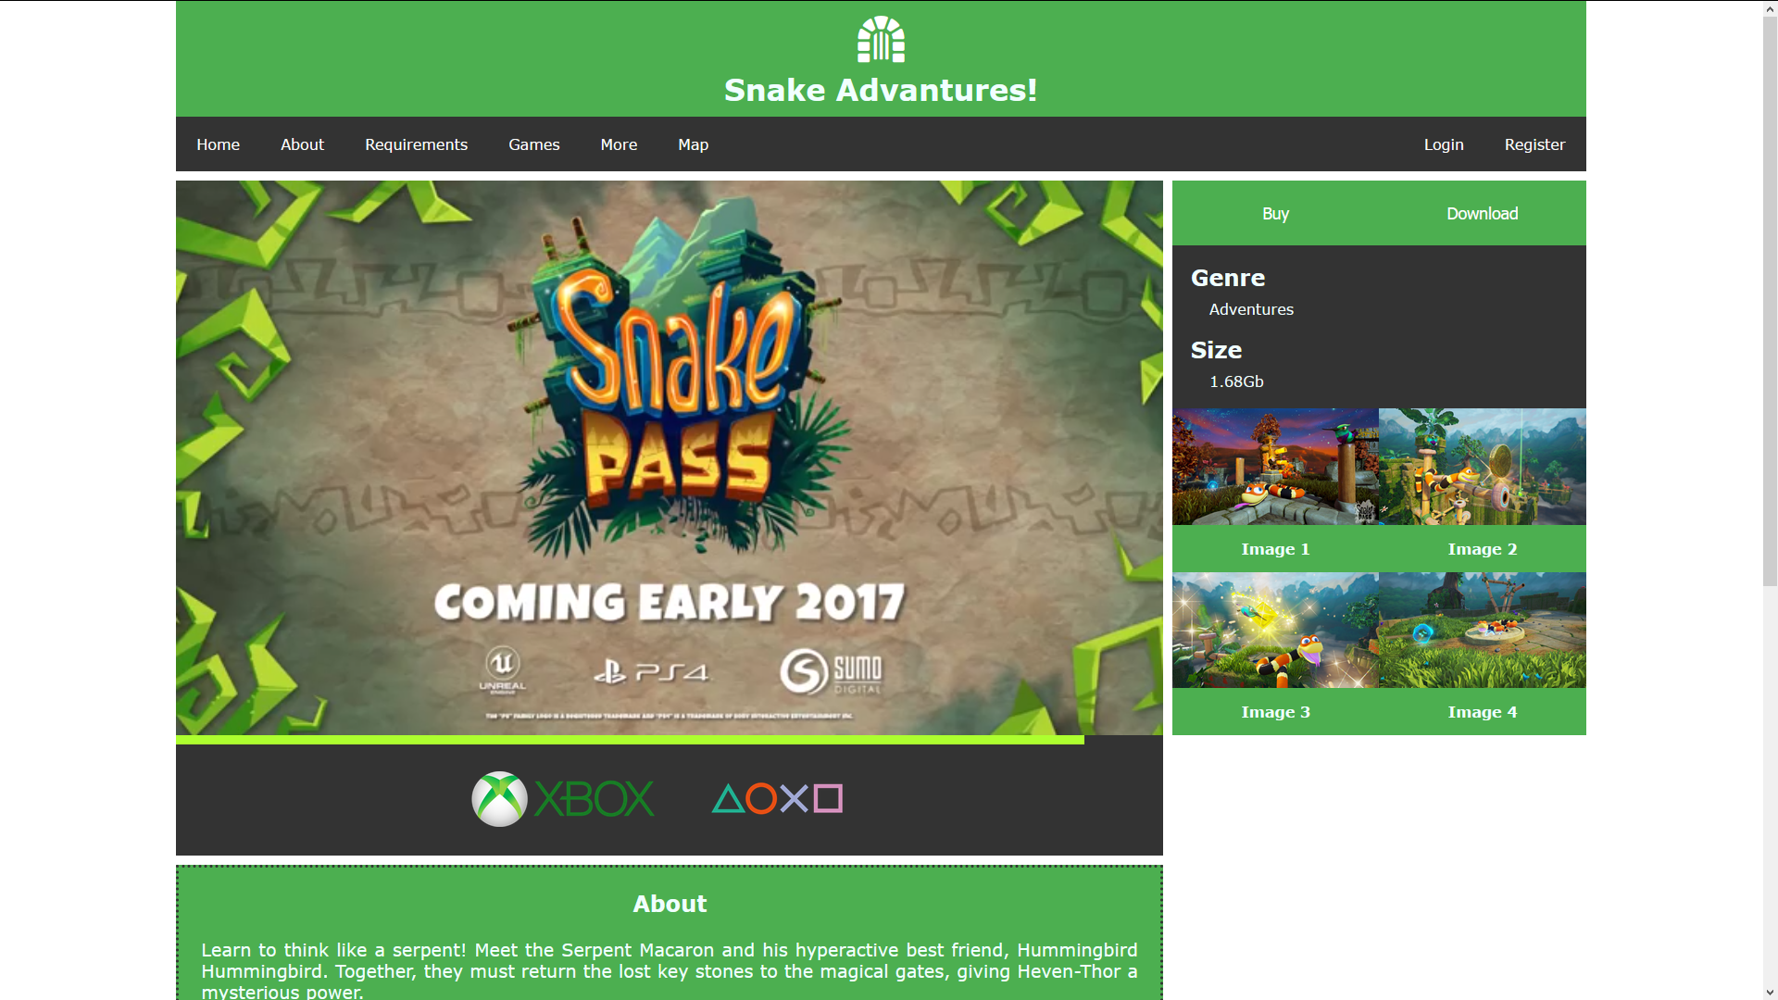

Рис 1 – Сторінка 1

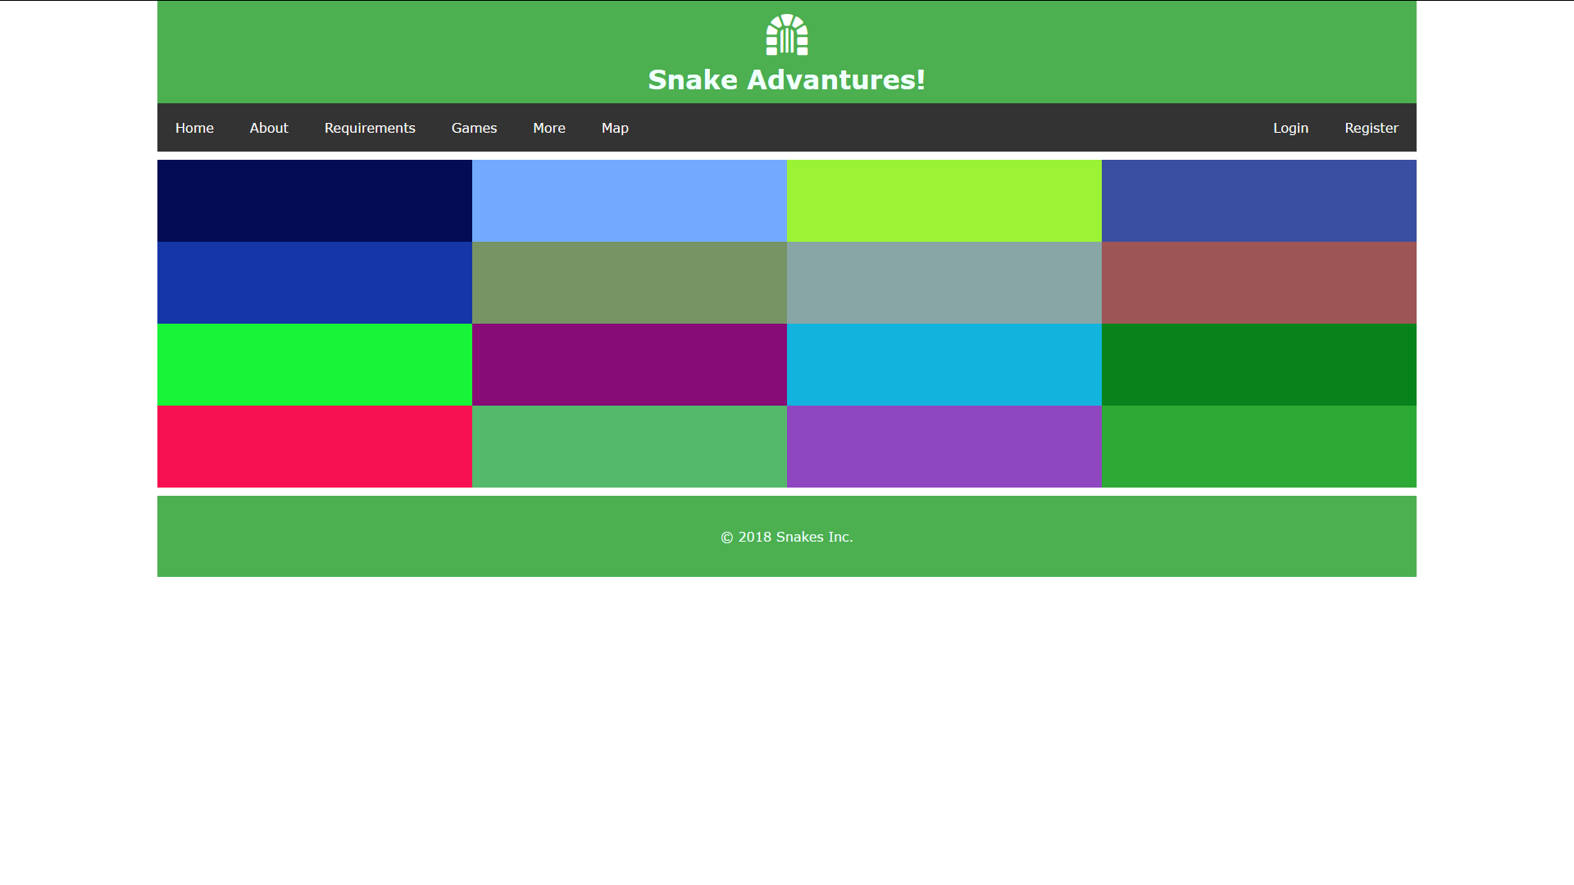

Рис 2 – Сторінка 2

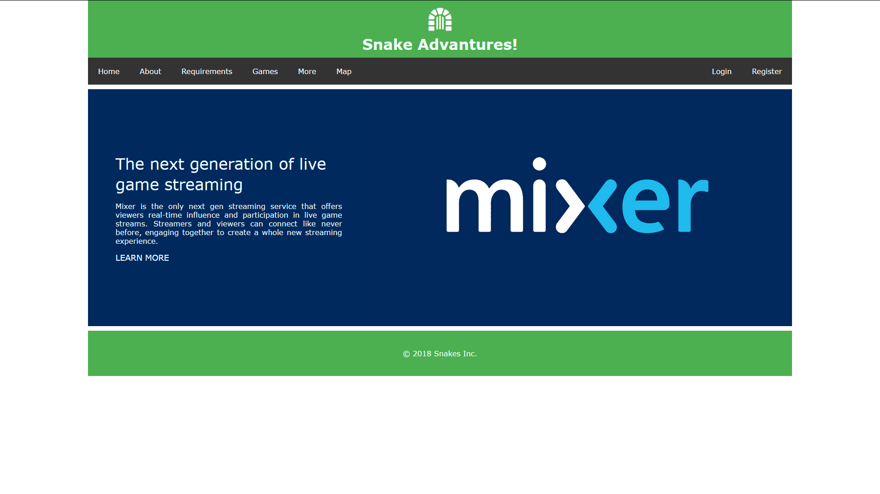

Рис 3 – Сторінка 3

**Уривки коду по завданню:**

1. Навігаційна панель, що дозволяє переміщатися між сторінками, реалізований перехід на головну сторінку з будь-якого місця сайту. Сайт містить інформацію у вигляді списків із вкладеними списками.

<div id="nav-bar">

<ul>

<li class="dropdown">

<a href="#Home">Home</a>

<div class="dropdown-content">

<a href="#About">About</a>

<a href="#Requirements">Requirements</a>

</div>

</li>

<li><a href="games.html">Games</a></li>

<li><a href="more.html">More</a></li>

<li><a href="map.html">Map</a></li>

<li style="float:right"><a href="#">Register</a></li>

<li style="float:right"><a href="#">Login</a></li>

</ul>

</div>



1. Сайт повинен містити інформацію в табличному виді.

<div id="requirements">

<a href="" name="Requirements"></a>

<h2>Requirements</h2>

<table>

<tr>

<th>Операционная система</th>

<td>Windows 8.1 64 Bit, Windows 8 64 Bit</td>

</tr>

<tr>

<th>Видеокарта</th>

<td>NVIDIA 9800 GT 1GB</td>

</tr>

<tr>

<th>Процессор</th>

<td>Intel Core 2 Quad CPU Q6600 @ 2.40GHz (4 CPUs)</td>

</tr>

<tr>

<th>Оперативная память (ОЗУ)</th>

<td>4GB</td>

</tr>

<tr>

<th>Звуковая карта</th>

<td>100% совместимая с DirectX 10</td>

</tr>

<tr>

<th>Свободного места на диске</th>

<td>65GB</td>

</tr>

</table>

</div>

1. Сайт повинен містити графічні зображення (рис 6).

<div class="gallery">

<table cellspacing="0">

<tr>

<td><img src="images/1.jpg" alt=""></td>

<td><img src="images/2.jpg" alt=""></td>

</tr>

<tr>

<th><p>Image 1</p></th>

<th><p>Image 2</p></th>

</tr>

<tr>

<td><img src="images/3.jpg" alt=""></td>

<td><img src="images/4.jpg" alt=""></td>

</tr>

<tr>

<th><p>Image 3</p></th>

<th><p>Image 4</p></th>

</tr>

</table>

</div>

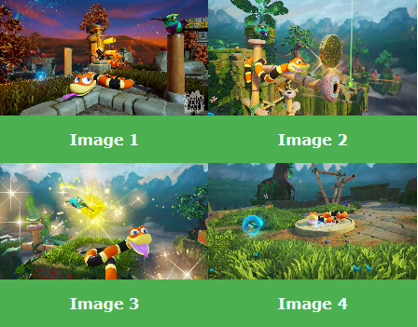

Рис 6 – Інформація в табличному виді.

4) Хоча б одне із графічних зображень повинне бути реалізоване у вигляді посилання.

<td><img src="https://compass-ssl.xbox.com/assets/ef/ed/efed5766-f621-4832-beba-a8ab267356a4.jpg?n=Xbox-Live-2017_Feature-0_Mixer_1040x585.jpg" alt=""></td>5) Для HTML -документа необхідно створити каскадні таблиці стилів і підключити їх.

<link href="css/style.css" rel="stylesheet" type="text/css" />

6) CSS-файл повинен містити опис 10 або більше елементів для сайту, наприклад змінити властивості заголовка НІ, параграфа Р і т.д. Додати властивості елементів, відповідальні за зміну кольори. Додати властивості елементів, відповідальні за зміну шрифту.

.dropdown{

cursor: pointer;

}

.dropdown-content{

display: none;

position: absolute;

background-color: #333;

min-width: 160px;

box-shadow: 0px 8px 16px 0px rgba(0,0,0,0.2);

z-index: 1;

}

.dropdown-content a {

color: black;

padding: 12px 16px;

text-decoration: none;

display: block;

}

.dropdown:hover .dropdown-content {

display: block;

}

7) Розфарбувати осередки таблиці в різні кольори (рис 7).

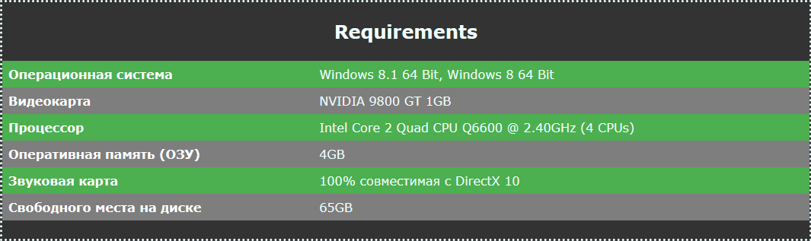

Рис 7 – Осередки таблиці

**Висновок:** на цій лабораторній роботі було створено веб-застосунок для заданої предметної області – сайт комп’ютерної гри.